Вариант 20 Расчет расстояния между городами:
- Сервис должен принимать названия двух городов и возвращать расстояние между ними.
Взят в соответствии с номером в списке.

Сначала создали проект(com.example:distance-service) в VSCode. Использованы расширения:
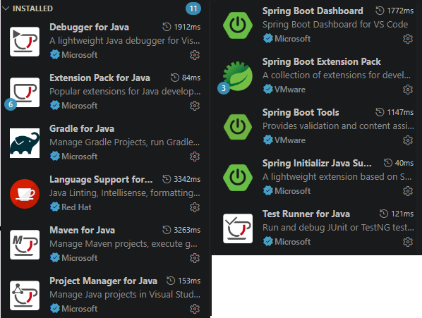
Версия java 26.

1) Basic REST service
Создать и запустить локально простейший веб/REST сервис, используя любой открытый пример с использованием Java stack: Spring (Spring Boot)/maven/gradle/Jersey/ Spring MVC. 2. Добавить GET ендпоинт, принимающий входные параметры в качестве queryParams в URL согласно варианту, и возвращающий любой hard-coded результат в виде JSON согласно варианту.

Были созданы:

DistanceController.java
package com.example.distance_service;

import org.springframework.web.bind.annotation.GetMapping;
import org.springframework.web.bind.annotation.RequestParam;
import org.springframework.web.bind.annotation.RestController;

@RestController
public class DistanceController {

@GetMapping("/distance")
public DistanceResponse getDistance(
@RequestParam("fromCity") String fromCity,
@RequestParam("toCity") String toCity
) {
double hardCodedDistance = 700.0;

DistanceResponse response = new DistanceResponse();
response.setFrom(fromCity);
response.setTo(toCity);
response.setDistance(hardCodedDistance);

return response;
}
}

и DistanceResponse.java
package com.example.distance_service;

public class DistanceResponse {

private String from;
private String to;
private double distance;

public String getFrom() {
return from;
}

public void setFrom(String from) {
this.from = from;
}

public String getTo() {
return to;
}

public void setTo(String to) {
this.to = to;
}

public double getDistance() {
return distance;
}

public void setDistance(double distance) {
this.distance = distance;
}
}

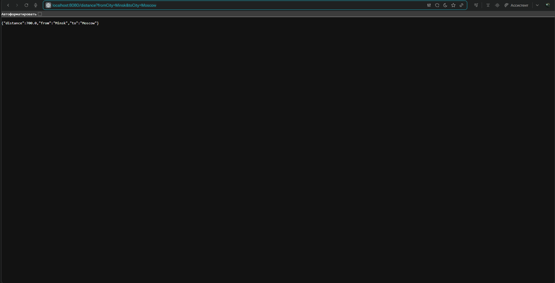
Вот так выглядит структура:
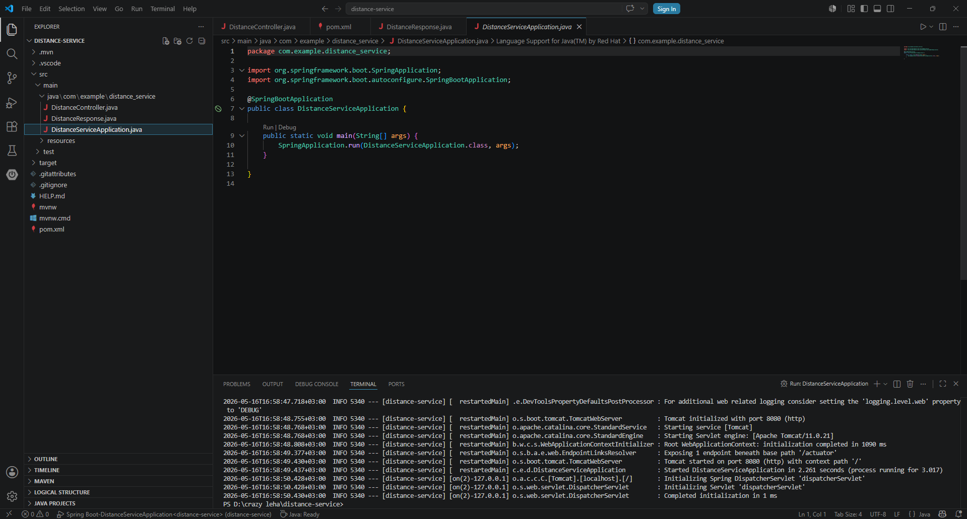
2) Business logic service
Добавить сервис с бизнес логикой согласно варианту, добавить HttpClient/RegEx и другие необходимые для выполнения задания зависимости в сервис.
Логика и RegEx добавлены с помощью DistanceService.java
package com.example.distance_service;

import org.springframework.stereotype.Service;

import java.util.regex.Pattern;

@Service
public class DistanceService {

// шаблон для проверки названия города: только буквы и пробелы
private static final Pattern CITY_NAME_PATTERN = Pattern.compile("^[a-zA-Z\\s]+$");

public DistanceResponse calculateDistance(String fromCity, String toCity) {

// проверяем названия городов по регулярному выражению
if (!isValidCityName(fromCity) || !isValidCityName(toCity)) {
throw new IllegalArgumentException("City names must contain only letters and spaces");
}

double distance = 700.0;

DistanceResponse response = new DistanceResponse();
response.setFrom(fromCity);
response.setTo(toCity);
response.setDistance(distance);

return response;
}

private boolean isValidCityName(String city) {
if (city == null) {
return false;
}
return CITY_NAME_PATTERN.matcher(city).matches();
}
}

Также изменен DistanceController.java что-бы он вызывал сервис и не считал сам расстояние.
package com.example.distance_service;

import org.springframework.web.bind.annotation.GetMapping;
import org.springframework.web.bind.annotation.RequestParam;
import org.springframework.web.bind.annotation.RestController;

@RestController
public class DistanceController {

private final DistanceService distanceService;

public DistanceController(DistanceService distanceService) {
this.distanceService = distanceService;
}

@GetMapping("/distance")
public DistanceResponse getDistance(
@RequestParam("fromCity") String fromCity,
@RequestParam("toCity") String toCity
) {
return distanceService.calculateDistance(fromCity, toCity);
}
}

Теперь при вызове сервиса с цифрами в названии города (http://localhost:8080/distance?fromCity=M1insk&toCity=Moscow) выдает ошибку 500 - City names must contain only letters and spaces.
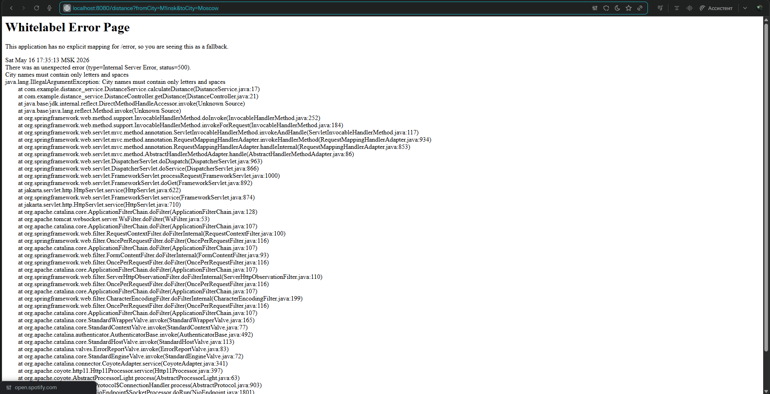
При вызове с правильными названиями вывод все тот же - правильный.
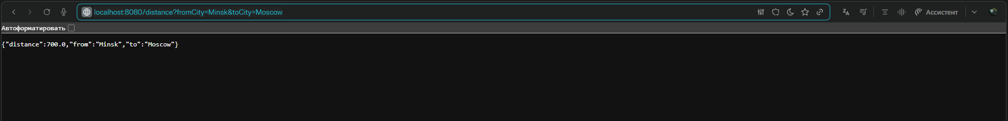
3) Basic “happy path” functionality
Добавить вызов сервиса через REST API используя получаемые параметры, и возвращая подсчитанный (найденный) результат в виде JSON. Также добавлен HttpClient.

Ради этого изменен DistanceService.java
package com.example.distance_service;

import org.springframework.stereotype.Service;

import java.net.URI;
import java.net.http.HttpClient;
import java.net.http.HttpRequest;
import java.net.http.HttpResponse;
import java.util.regex.Pattern;

@Service
public class DistanceService {

// Регулярка: допускаем только буквы латинского алфавита и пробелы
private static final Pattern CITY_NAME_PATTERN = Pattern.compile("^[a-zA-Z\\s]+$");

// Создаём HTTP-клиент один раз и переиспользуем
private final HttpClient httpClient = HttpClient.newHttpClient();

// Основной метод бизнес-логики: валидирует города, вызывает внешний сервис и формирует ответ
public DistanceResponse calculateDistance(String fromCity, String toCity) {

// Проверяем названия городов по регулярному выражению
if (!isValidCityName(fromCity) || !isValidCityName(toCity)) {
throw new IllegalArgumentException("City names must contain only letters and spaces");
}

// Демонстрационный вызов внешнего HTTP-сервиса
callExternalService(fromCity, toCity);

double distance = 700.0;

// Создаём объект ответа и заполняем его данными
DistanceResponse response = new DistanceResponse();
response.setFrom(fromCity);
response.setTo(toCity);
response.setDistance(distance);

// Возвращаем готовый объект, который Spring превратит в JSON
return response;
}

// Проверка названия города: подходит ли оно под шаблон
private boolean isValidCityName(String city) {
if (city == null) {
return false;
}
// matcher(...).matches() проверяет, что вся строка полностью соответствует регулярке
return CITY_NAME_PATTERN.matcher(city).matches();
}

// Пример работы HttpClient: формируем URL и делаем GET-запрос
private void callExternalService(String fromCity, String toCity) {
try {
// Простая демонстрация: подставляем города в тестовый URL
String url = "https://example.org?from=" + fromCity + "&to=" + toCity;

// Описываем HTTP-запрос: метод GET и адрес
HttpRequest request = HttpRequest.newBuilder()
.uri(URI.create(url))
.GET()
.build();

// Отправляем запрос и читаем ответ как строку
HttpResponse<String> response = httpClient.send(
request,
HttpResponse.BodyHandlers.ofString()
);

// Временно логируем статус ответа в консоль
System.out.println("External service status: " + response.statusCode());

} catch (Exception e) {
// Временно логируем ошибку в консоль (в пункте 4 заменим на нормальное логирование)
System.out.println("Error calling external service: " + e.getMessage());
}
}
}

Тест через curl в powershell
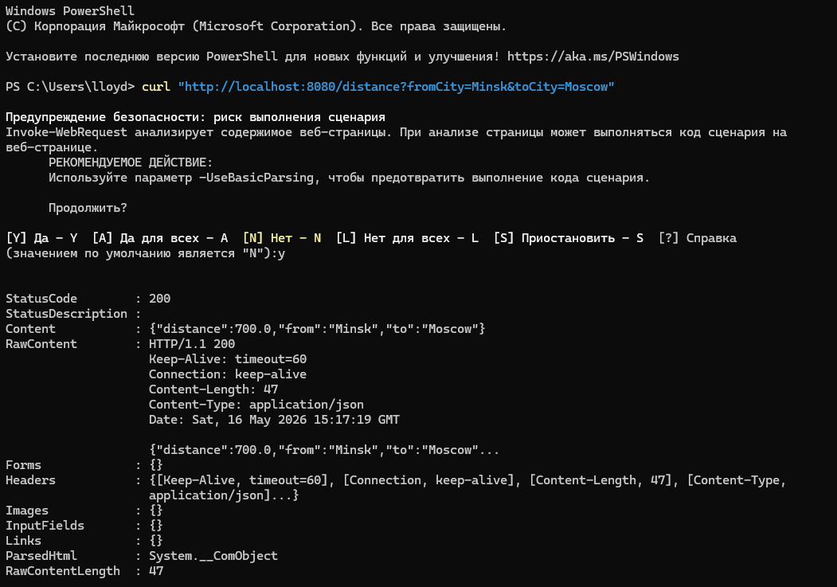
4) Error logging/handling
1. Добавить валидацию входных параметров с возвращением 400 ошибки, 2. Добавить обработку внутренних unchecked ошибок с возвратом 500 ошибки 3. Добавить логирование действий и ошибок 4. Написать unit test
Создаем ErrorResponse.java для представления ошибок в JSON
package com.example.distance_service;

// Простой класс для представления ошибки в JSON
public class ErrorResponse {

// HTTP статус (например, 400 или 500)
private int status;

// Краткое сообщение об ошибке
private String message;

public ErrorResponse(int status, String message) {
this.status = status;
this.message = message;
}

// Геттеры и сеттеры нужны, чтобы Spring смог превратить объект в JSON
public int getStatus() {
return status;
}

public void setStatus(int status) {
this.status = status;
}

public String getMessage() {
return message;
}

public void setMessage(String message) {
this.message = message;
}
}

После чего сам обработчик исключений GlobalExceptionHandler.java который при помощи @ControllerAdvice перехватывает все исключения и в котором отдельно есть ответ, на случай если выловлена IllegalArgumentException.class (try->catch).
package com.example.distance_service;

import org.springframework.http.HttpStatus;
import org.springframework.http.ResponseEntity;
import org.springframework.web.bind.annotation.ControllerAdvice;
import org.springframework.web.bind.annotation.ExceptionHandler;

@ControllerAdvice
public class GlobalExceptionHandler {

// Обработка ошибок валидации
@ExceptionHandler(IllegalArgumentException.class)
public ResponseEntity<ErrorResponse> handleIllegalArgument(IllegalArgumentException ex) {

// Создаём тело ответа с кодом 400 и текстом ошибки
ErrorResponse error = new ErrorResponse(
HttpStatus.BAD_REQUEST.value(),
ex.getMessage()
);

// Возвращаем JSON + статус 400
return new ResponseEntity<>(error, HttpStatus.BAD_REQUEST);
}

// Обработка любых других unchecked ошибок (NullPointerException и т.п.)
@ExceptionHandler(RuntimeException.class)
public ResponseEntity<ErrorResponse> handleRuntimeException(RuntimeException ex) {

// Для клиента это внутренняя ошибка сервера
ErrorResponse error = new ErrorResponse(
HttpStatus.INTERNAL_SERVER_ERROR.value(),
"Internal server error"
);

// Тело для лога с полной ошибкой
ex.printStackTrace();

return new ResponseEntity<>(error, HttpStatus.INTERNAL_SERVER_ERROR);
}
}

Теперь ошибка неправильного названия города не вызывает whitelabel страницу
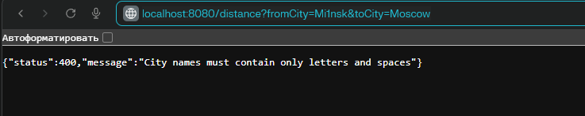
Для логгирования действий, в DistanceService и GlobalExceptionHandler добавляем
import org.slf4j.Logger;
import org.slf4j.LoggerFactory;

Далее изменения в DistanceService. В сам же класс, что-бы писать логи разного уровня
private static final Logger log = LoggerFactory.getLogger(DistanceService.class);

Входной лог
log.info("Calculating distance from '{}' to '{}'", fromCity, toCity);

Лог ошибки
log.warn("Invalid city names: from='{}', to='{}'", fromCity, toCity);

Лог успешного результата
log.info("Distance calculated: {} km from '{}' to '{}'", distance, fromCity, toCity);

В GlobalExceptionHandler также добавлен в тело класса:
private static final Logger log = LoggerFactory.getLogger(GlobalExceptionHandler.class);
После к ошибке 400 и к ошибке 500 соответственно строки:
log.warn("Validation error: {}", ex.getMessage());
И
log.error("Internal server error", ex);

После запусков в консоли сразу выводились логи
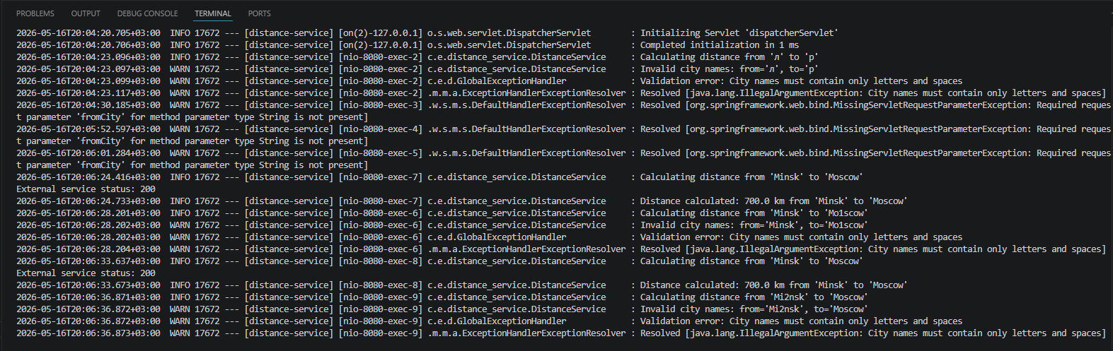

В distance-service\src\test\java\com\example\distance_service создаем также DistanceServiceTest.java
package com.example.distance_service;

import org.junit.jupiter.api.Test;

import static org.junit.jupiter.api.Assertions.*;

public class DistanceServiceTest {

// Создаём экземпляр сервиса напрямую (без Spring контекста)
private final DistanceService distanceService = new DistanceService();

// Тест "happy path": корректные города -> успешный ответ
@Test
public void testCalculateDistance_ValidCities() {
// Вызываем метод с корректными названиями
DistanceResponse response = distanceService.calculateDistance("Minsk", "Moscow");

// Проверяем, что ответ не null
assertNotNull(response);

// Проверяем, что названия городов сохранились правильно
assertEquals("Minsk", response.getFrom());
assertEquals("Moscow", response.getTo());

// Проверяем, что расстояние такое, как в бизнес-логике (700.0)
assertEquals(700.0, response.getDistance());
}

// Тест валидации: некорректное название города -> IllegalArgumentException
@Test
public void testCalculateDistance_InvalidCityName() {
// Проверяем, что при некорректном названии города выбрасывается нужное исключение
assertThrows(IllegalArgumentException.class, () -> {
distanceService.calculateDistance("Mi1nsk", "Moscow");
});
}
}

Около каждого @test предлагает его запустить

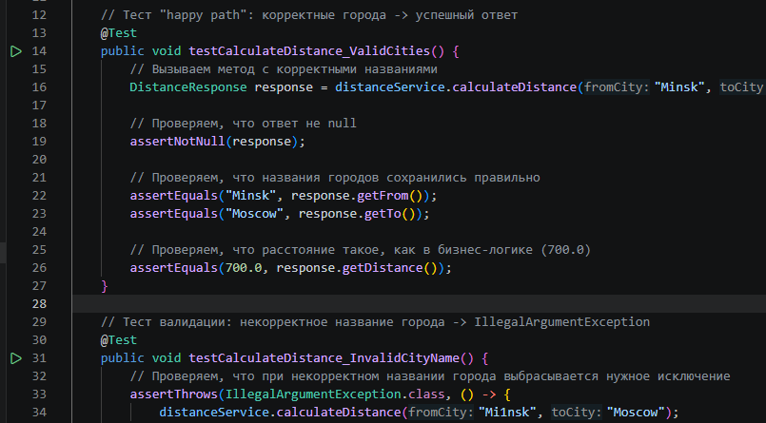
Сообщения в консоли после вызова тестов:
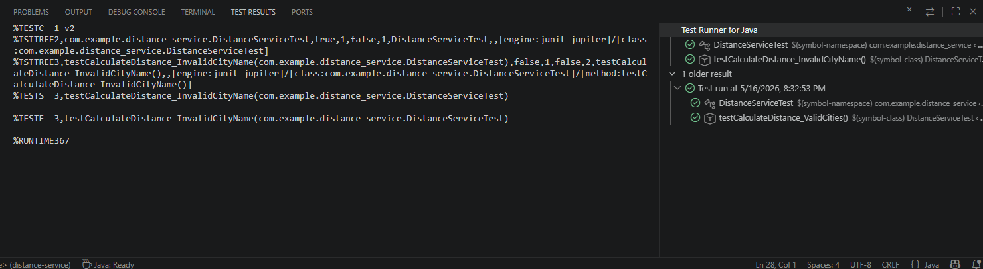
5) Data caching
1. Добавить простейший кэш в виде in-memory Map для сервиса. Map должна содержаться в отдельном бине/классе, который должен добавляться в основной сервис с помощью dependency injection механизм Spring

Создаем файл DistanceCash.java
package com.example.distance_service;

import org.springframework.stereotype.Component;

import java.util.HashMap;
import java.util.Map;

// Простейший in-memory кэш расстояний
@Component
public class DistanceCache {

// Map в памяти: ключ -> расстояние
// Здесь ключом будет строка вида "Minsk->Moscow"
private final Map<String, Double> cache = new HashMap<>();

// Получить расстояние из кэша (или null, если записи нет)
public Double getDistance(String fromCity, String toCity) {
String key = buildKey(fromCity, toCity);
return cache.get(key);
}

// Сохранить расстояние в кэш
public void putDistance(String fromCity, String toCity, double distance) {
String key = buildKey(fromCity, toCity);
cache.put(key, distance);
}

// Формируем строковый ключ для Map
private String buildKey(String fromCity, String toCity) {
return fromCity + "->" + toCity;
}
}

Так-же добавить зависимость в DistanceService
import org.springframework.stereotype.Service;

И само внедрение кэша через зависимость
private final DistanceCache distanceCache;
public DistanceService(DistanceCache distanceCache) {
this.distanceCache = distanceCache;
}

Теперь перед вызовом DistanceResponse response = new DistantResponse(); Добавляем проверку кэша.
Double cachedDistance = distanceCache.getDistance(fromCity, toCity);
if (cachedDistance != null) {
log.info("Distance found in cache: {} km from '{}' to '{}'", cachedDistance, fromCity, toCity);

DistanceResponse response = new DistanceResponse();
response.setFrom(fromCity);
response.setTo(toCity);
response.setDistance(cachedDistance);
return response;
}

После нахождения нового расстояния, его нужно добавить в кэш:
distanceCache.putDistance(fromCity, toCity, distance);
log.info("Distance calculated and cached: {} km from '{}' to '{}'", distance, fromCity, toCity);

Также проверка кеша была добавлена в тест
// Создаём экземпляр сервиса напрямую (без Spring контекста)
private final DistanceCache distanceCache = new DistanceCache();
private final DistanceService distanceService = new DistanceService(distanceCache);

Работа кэша подтверждается логами:

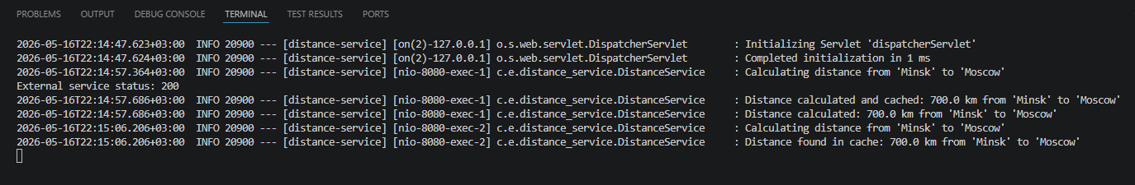
6) Concurrency
1. Добавить сервис для подсчёта обращений к основному сервису. Счётчик должен быть реализован в виде отдельного класса, доступ к которому должен быть синхронизирован. 2. Используя jmeter/postman или любые другие средвста сконфигурировать нагрузочный тест и убедиться, что

Создаем RequestCounter.json с synchronized счетчиком.
package com.example.distance_service;
import org.springframework.stereotype.Component;

@Component
public class RequestCounter {

private int count = 0;

// Увеличиваем счётчик на 1
public synchronized void increment() {
count++;
}

// Получаем текущее значение
public synchronized int getCount() {
return count;
}
}
Счетчик был внедрен в один сервис с DistanceCache. Хоть они и не связаны, оба нужны DistanceService и оба каждый раз вызываются, потому они и были соединены в один вызов
private final DistanceCache distanceCache;
private final RequestCounter requestCounter;
public DistanceService(DistanceCache distanceCache, RequestCounter requestCounter) {
this.distanceCache = distanceCache;
this.requestCounter = requestCounter;
}

Из-за того, что он также вызывается и создается, был также обновлен DistanceServiceTest
private final DistanceCache distanceCache = new DistanceCache();
private final RequestCounter requestCounter = new RequestCounter();
private final DistanceService distanceService = new DistanceService(distanceCache, requestCounter);

Для сбора метрики был добавлен метод в DistanceController.java
private final RequestCounter requestCounter;

@GetMapping("/metrics/requests")
public int getRequestsCount() {
return requestCounter.getCount();
}

Снятие метрики тоже используя postman после сотни одновременных запусков

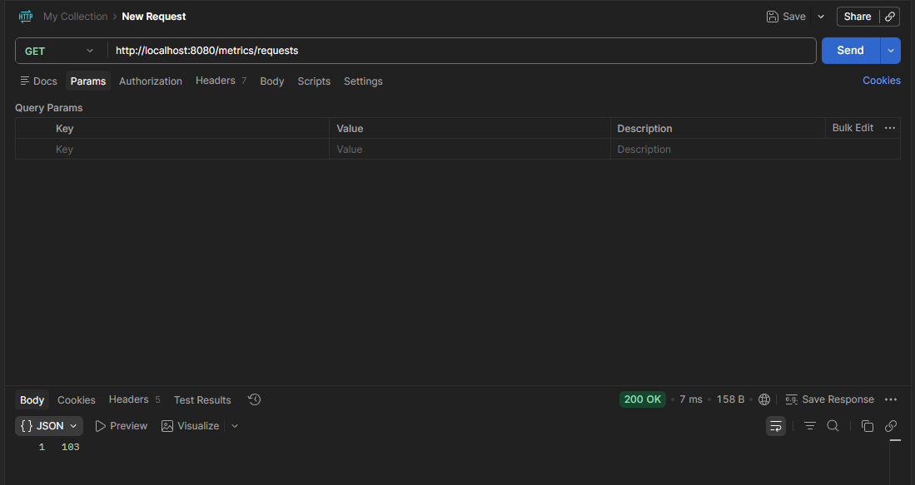
7) Batch data processing
1. Преобразовать исходный сервис для работы со списком параметров для bulk операций используя Java 8 лямбда выражения. 2. Добавить POST метод для вызова bulk операции и передачи списка параметров в виде JSON

Для этого мы выделяем отдельно DTO (Data Transfer Object), что-бы затем их было проще собирать в список. Создан новый DistanceRequest (в дополнение, до этого был только DistanceResponse)

package com.example.distance_service;

public class DistanceRequest {

private String fromCity;
private String toCity;

// Пустой конструктор нужен Spring для JSON-десериализации
public DistanceRequest() {
}

public DistanceRequest(String fromCity, String toCity) {
this.fromCity = fromCity;
this.toCity = toCity;
}

public String getFromCity() {
return fromCity;
}

public void setFromCity(String fromCity) {
this.fromCity = fromCity;
}

public String getToCity() {
return toCity;
}

public void setToCity(String toCity) {
this.toCity = toCity;
}
}

В DistanceService добавлены новые
import java.util.List;
import java.util.stream.Collectors;

Также в сам класс добавлен метод для bulk-обработки
public List<DistanceResponse> calculateDistances(List<DistanceRequest> requests) {
return requests.stream()
.map(req -> calculateDistance(req.getFromCity(), req.getToCity()))
.collect(Collectors.toList());
}

В сам же DistanceController добавлены новые
import org.springframework.web.bind.annotation.PostMapping;
import org.springframework.web.bind.annotation.RequestBody;
import java.util.List;

Для работы с новым эндпоинтом
@PostMapping("/distance/bulk")
public List<DistanceResponse> getDistancesBulk(
@RequestBody List<DistanceRequest> requests
) {
return distanceService.calculateDistances(requests);
}

Вот так выглядит результат bulk-запроса
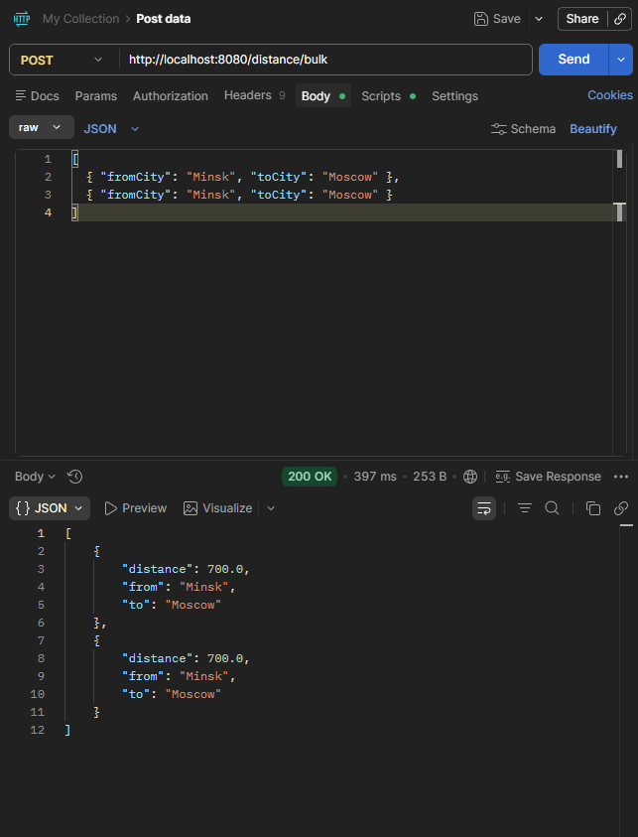

8) Data persistence
1. Добавить возможность сохранения всех результатов вычислений в базе данных или файле, используя стандартные persistence фреймворки Java (Spring Data/Hibernate/MyBatis)

Сначала были подключены новые зависимости в pom.xml
spring-boot-starter-data-jpa — для поддержки JPA-аннотаций (@Entity, @Table, @Id, и т.д.) и репозиториев JpaRepository;
com.h2database:h2 с областью действия runtime — для встроенной in-memory базы данных, подходящей для учебной разработки и тестирования.

<!-- Spring Data JPA -->
<dependency>
<groupId>org.springframework.boot</groupId>
<artifactId>spring-boot-starter-data-jpa</artifactId>
</dependency>

<!-- H2 Database (встроенная БД для разработки/учёбы) -->
<dependency>
<groupId>com.h2database</groupId>
<artifactId>h2</artifactId>
<scope>runtime</scope>
</dependency>

Чтобы хранить результаты вычислений, создан отдельный класс-сущность DistanceResult:
package com.example.distance_service;

import jakarta.persistence.*;

@Entity
@Table(name = "distance_results")
public class DistanceResult {

@Id
@GeneratedValue(strategy = GenerationType.IDENTITY)
private Long id;

private String fromCity;
private String toCity;
private double distance;

public DistanceResult() {
}

public DistanceResult(String fromCity, String toCity, double distance) {
this.fromCity = fromCity;
this.toCity = toCity;
this.distance = distance;
}

public Long getId() {
return id;
}

public String getFromCity() {
return fromCity;
}

public void setFromCity(String fromCity) {
this.fromCity = fromCity;
}

public String getToCity() {
return toCity;
}

public void setToCity(String toCity) {
this.toCity = toCity;
}

public double getDistance() {
return distance;
}

public void setDistance(double distance) {
this.distance = distance;
}
}

Класс помечен аннотацией @Entity, а таблица явно называется distance_results через @Table(name = "distance_results").
Поле id помечено как первичный ключ с автоинкрементом через @Id и @GeneratedValue(strategy = GenerationType.IDENTITY).
Поля fromCity, toCity, distance описывают результат одного вызова сервиса: из какого города в какой и какое расстояние было рассчитано.

Для доступа к данным создан интерфейс репозитория DistanceResultRepository:
package com.example.distance_service;

import org.springframework.data.jpa.repository.JpaRepository;
import org.springframework.stereotype.Repository;

@Repository
public interface DistanceResultRepository extends JpaRepository<DistanceResult, Long> {
}

Интерфейс расширяет JpaRepository<DistanceResult, Long>, что даёт готовые методы save, findAll, findById, delete и т.д.

В класс DistanceService добавлен репозиторий результатов:
private final DistanceResultRepository distanceResultRepository;

public DistanceService(DistanceCache distanceCache, RequestCounter requestCounter,
DistanceResultRepository distanceResultRepository) {
this.distanceCache = distanceCache;
this.requestCounter = requestCounter;
this.distanceResultRepository = distanceResultRepository;
}

В тест был всунут NULL потому что нету нужды для теста создавать еще одну БД
private final DistanceService distanceService =
new DistanceService(distanceCache, requestCounter,null);

Для создания БД были обновлены application.properties и добавлены
spring.datasource.url=jdbc:h2:mem:testdb
spring.datasource.username=sa
spring.datasource.password=

Была введена в DistanceService также зависимость уже настоящая от БД.
И новый HTTP-endpoint для проверки заполнения БД
@GetMapping("/distance/results")
public List<DistanceResult> getAllResults() {
return distanceResultRepository.findAll();
}

Результат проверки после ввода различных вхождений
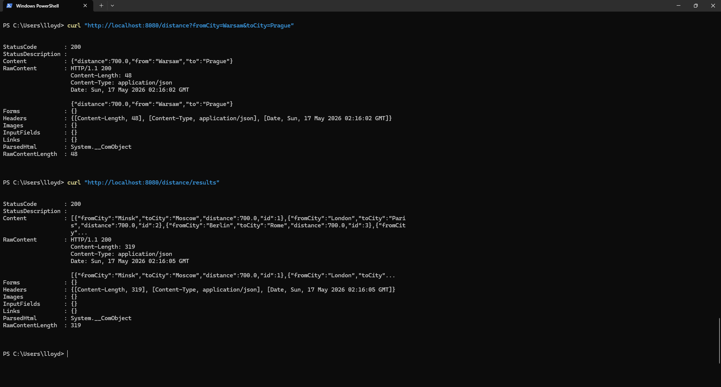

Внедрение API Nominatism
Для того, что-бы заменить заглушку расстояния на реальное, будет использоваться открытый бесплатный API, с помощью которого мы будем парсить из названия города его координаты. Затем при помощи формулы Хаверсина будем рассчитывать расстояние напрямую между двумя точками.

Было решено выделить отдельный класс для работы с Nominatism, парсинга результата оттуда и расчета расстояния, что-бы в основной класс бизнес-логики оставить вызов, сразу выдающий цифровой результат, не меняя логику того, как оно работало когда расстояние было “затычкой”. Новый класс GeoDistanceService.java
package com.example.distance_service;

import org.springframework.stereotype.Service;

import java.net.URI;
import java.net.http.HttpClient;
import java.net.http.HttpRequest;
import java.net.http.HttpResponse;

@Service
public class GeoDistanceService {

private static final String NOMINATIM_URL =
"https://nominatim.openstreetmap.org/search";

private final HttpClient httpClient = HttpClient.newHttpClient();

static class CityCoordinates {
private final double lat;
private final double lon;

CityCoordinates(double lat, double lon) {
this.lat = lat;
this.lon = lon;
}

double getLat() { return lat; }
double getLon() { return lon; }
}

public double getDistanceInKm(String fromCity, String toCity) {
CityCoordinates from = fetchCoordinatesFromNominatim(fromCity);
CityCoordinates to = fetchCoordinatesFromNominatim(toCity);
return haversine(from.getLat(), from.getLon(), to.getLat(), to.getLon());
}

private CityCoordinates fetchCoordinatesFromNominatim(String cityName) {
try {
String url = NOMINATIM_URL
+ "?q=" + cityName
+ "&format=json"
+ "&limit=1";

HttpRequest request = HttpRequest.newBuilder()
.uri(URI.create(url))
.header("User-Agent", "distance-service/1.0 (your_email@example.com)")
.GET()
.build();

HttpResponse<String> response = httpClient.send(
request,
HttpResponse.BodyHandlers.ofString()
);

String body = response.body();
return parseLatLon(body);
} catch (Exception e) {
throw new RuntimeException("Failed to fetch coordinates for city: " + cityName, e);
}
}

private CityCoordinates parseLatLon(String body) {
if (body == null || body.length() == 0 || body.equals("[]")) {
throw new IllegalArgumentException("City not found in Nominatim response");
}

int latIndex = body.indexOf("\"lat\":\"");
int lonIndex = body.indexOf("\"lon\":\"");

if (latIndex == -1 || lonIndex == -1) {
throw new IllegalArgumentException("lat/lon not found in Nominatim response");
}

int latValueStart = latIndex + "\"lat\":\"".length();
int latValueEnd = body.indexOf("\"", latValueStart);
String latStr = body.substring(latValueStart, latValueEnd);

int lonValueStart = lonIndex + "\"lon\":\"".length();
int lonValueEnd = body.indexOf("\"", lonValueStart);
String lonStr = body.substring(lonValueStart, lonValueEnd);

double lat = Double.parseDouble(latStr);
double lon = Double.parseDouble(lonStr);

return new CityCoordinates(lat, lon);
}

private double haversine(double lat1, double lon1, double lat2, double lon2) {
double R = 6371.0; // км
double dLat = Math.toRadians(lat2 - lat1);
double dLon = Math.toRadians(lon2 - lon1);
double rLat1 = Math.toRadians(lat1);
double rLat2 = Math.toRadians(lat2);

double a = Math.sin(dLat / 2) * Math.sin(dLat / 2) +
Math.cos(rLat1) * Math.cos(rLat2) *
Math.sin(dLon / 2) * Math.sin(dLon / 2);

double c = 2 * Math.atan2(Math.sqrt(a), Math.sqrt(1 - a));

return R * c;
}
}

В DistanceService теперь вместо
// Демонстрационный вызов внешнего HTTP-сервиса
callExternalService(fromCity, toCity);

Будет настоящий
double distance = geoDistanceService.getDistanceInKm(fromCity, toCity);

Теперь финальный класс выглядит так:
public DistanceService(DistanceCache distanceCache,
RequestCounter requestCounter,
DistanceResultRepository distanceResultRepository,
GeoDistanceService geoDistanceService) {
this.distanceCache = distanceCache;
this.requestCounter = requestCounter;
this.distanceResultRepository = distanceResultRepository;
this.geoDistanceService = geoDistanceService;
}

На месте your_email@example.com введена моя настоящая почта - по политике API не даст никакого результата без почты.
Теперь мы получаем настоящее растояние
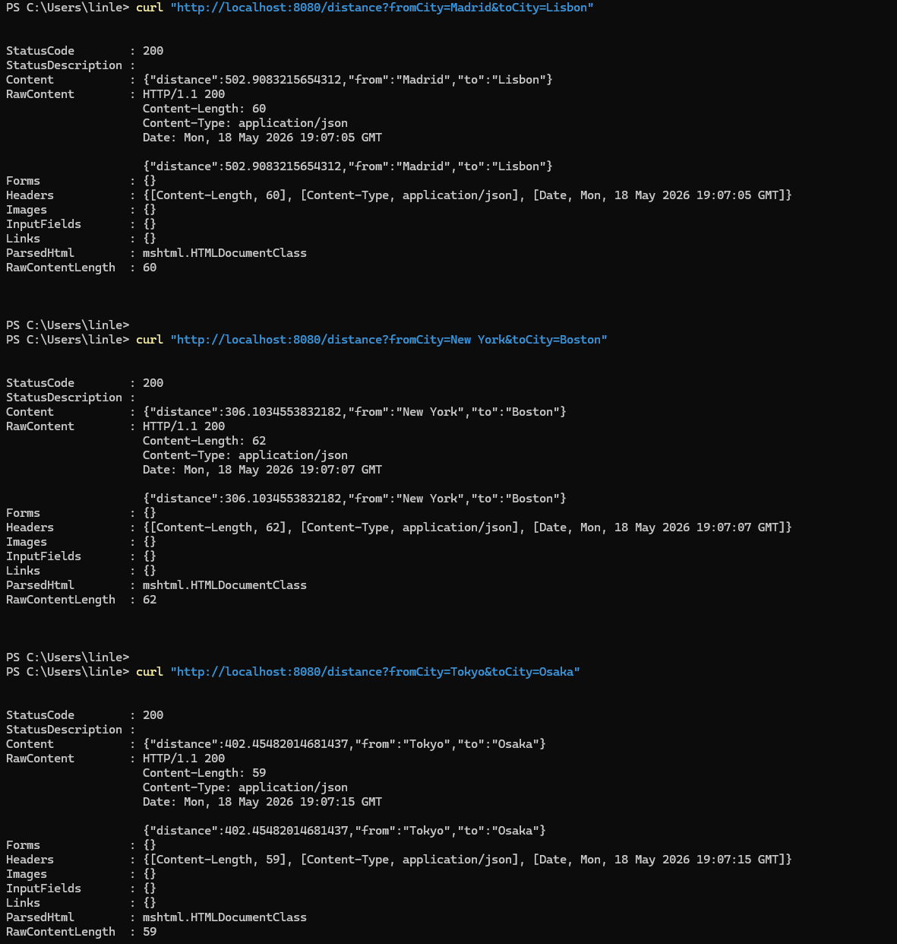

Так же присутствуют свои коды для ошибки и работает кэширование:

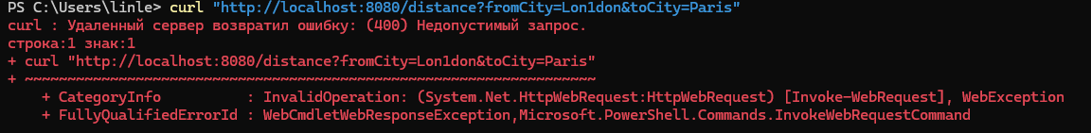
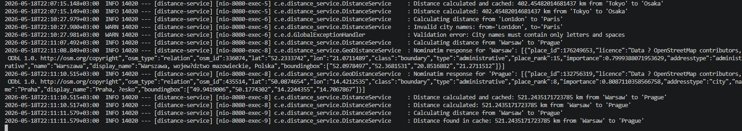

Листинг кода можно провести по:

https://github.com/linless0/distance-service

